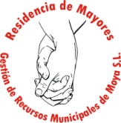

Año 2024
1043-- Número de empleados/as por departamentos o consejerías para las administraciones, o en total para las entidades vinculadas o dependientes.
En la Sociedad Municipal durante los años 2022,2023 y 2024 no ha habido compatibilidades.

17 trabajadores más 2 autónomos que nos prestan servicio.

